Руководство администрации города

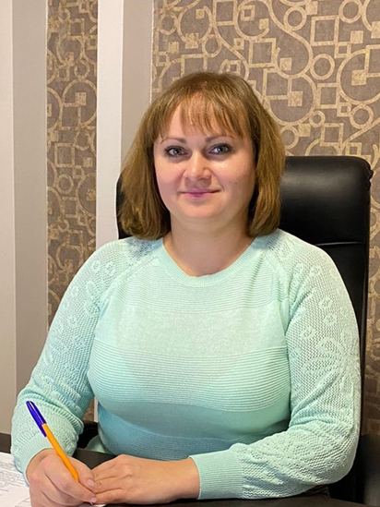
Варава Валентина Владимировна
Глава Администрации города Белогорск Белогорского района Республики Крым
Родилась 11 февраля 1987 года с. Чернополье, Белогорского района, Крымской области, УССР.
ОБРАЗОВАНИЕ:
Восточно украинский национальный университет им.В.Даля по специальности «Правоведение» и получила квалификацию юрист.
ТРУДОВАЯ ДЕЯТЕЛЬНОСТЬ:
02.06.2008 года принята на должность специалиста 1-ой категории Белогорского районного управления юстиции;
01.07.2010 года переведена на должность главного специалиста Белогорского районного управления юстиции;
28.11.2011 года переведена на должность главного специалиста регистрационной службы Белогорского районного управления юстиции;
02.12.2012 года переведена на должность заведующей сектором государственной регистрации прав на недвижимое имущество регистрационной службы Белогорского районного управления юстиции:
15.05.2014 года уволена по собственному желанию с должности заведующей сектором государственной регистрации прав на недвижимое имущество регистрационной службы Белогорского районного управления юстиции:
27.05.2014 года принята на федеральную государственную гражданскую службу и назначена на должность федеральной государственной гражданской службы ведущего специалиста эксперта Белогорского отдела:
13.08.2014 года прекращено действие служебного контракта, освобождена от замещаемой должности и в порядке перевода в государственный комитет по государственной регистрации и кадастру Республики Крым:
12.09.2014 года принята в порядке перевода из управления Федеральной службы государственной регистрации, кадастра и картографии по Республике Крым, назначена на должность государственной гражданской службы главного специалиста Белогорского районного отдела:
09.10.2014 года назначена государственным регистратором Республики Крым:
13.03.2015 года назначена на должность государственной гражданской службы консультанта Белогорского районного отдела:
01.09.2015 года назначена на должность государственной гражданской службы заместителя заведующего Белогорским районным отделом:
09.01.2019 года назначена на должность государственной гражданской службы заведующего отделом по работе с экстерриториальными заявлениями Белогорским районным отделом:
08.07.2019 года назначена на должность начальника отдела по вопросам, архитектуры, градостроительства, капитального строительства и наружной рекламы:
23.09.2019 года приступила к осуществлению полномочий главы муниципального образования на постоянной основе Чернопольского сельского поселения Белогорского района Республики Крым:
22.12.2021 года приступила к осуществлению полномочий главы администрации города Белогорск Белогорского района Республики Крым.

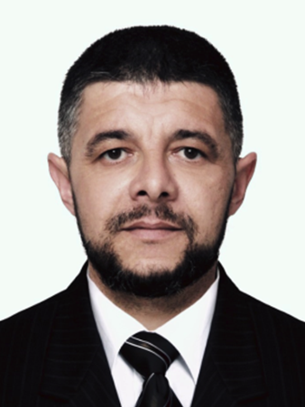
Аметов Рустем Энверович
Заместитель главы администрации города Белогорск Белогорского района Республики Крым
Родился 07 июля 1980 года в поселке Бука Букинского района Ташкентской области
Образование:
высшее:
2001 год - Крымский институт бизнеса, направление подготовки «Экономика и предпринимательство», квалификация бакалавр;
2002 год - Крымский институт бизнеса, специальность «Международная экономика», квалификация специалист-экономист;
2018 год - Казанский инновационный университет имени В.Г. Тимирясова, направление подготовки «Менеджмент», квалификация магистр
Трудовая деятельность:
2015-2016 - Заведующий сектором по вопросам муниципального имущества, землеустройства, территориального планирования и муниципальных услуг администрации Зеленогорского сельского поселения Белогорского района Республики Крым
2016-2017 - заместитель главы администрации Зеленогорского сельского поселения Белогорского района Республики Крым
2017-2019 - менеджер Муниципального унитарного сельскохозяйственного предприятия «Машино-технологическая станция» Белогорского района Республики Крым
С 2020 - Заместитель главы администрации города Белогорск Белогорского района Республики Крым

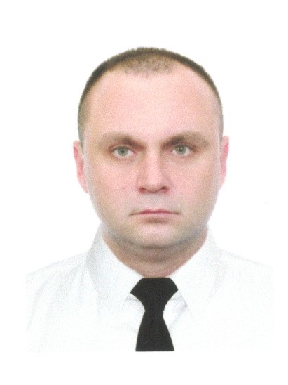
Левадный Богдан Евгеньевич
Заместитель главы администрации города Белогорск Белогорского района Республики Крым
Родился 21 апреля 1984 года в городе Ясиноватая Донецкой обл. УССР
Образование:
высшее:
2006 год – Национальная юридическая академия Украины им. Я. Мудрого, направление подготовки «Право», квалификация бакалавр юрист;
2008 год – Национальная академия прокуратуры Украины, специальность «Правоведение», квалификация магистр
Трудовая деятельность:
2007-2010 - Помощник Джанкойского межрайонного прокурора
2010-2012 - Следователь Джанкойской межрайонной прокуратуры
2012 - Помощник Джанкойского межрайонного прокурора, Прокурор отдела надзора за исполнением законов органами внутренних дел, проводящими дознание и досудебное следствие управления по надзору за исполнением законов органами, которые проводят оперативно-розыскную деятельность, дознание и досудебное следствие
2012 - Прокурор прокуратуры Ленинского района
2013-2014 - Юрисконсульт ООО «Сервис-XXII»
2014-2017 - Начальник цеха и юрисконсульт Пансионата с лечением «Планета» - филиала ФГУП «ГКНПЦ им. М.В. Хруничева»
2017 - Начальник цеха ФГУП Центр «Звездный», Пансионат «Планета» - филиал
2018-2019 - Мастер участка МУП «Райкоммунсервис»
2019-2020 - Начальник абонентского отдела ГУП РК «Крымэкоресурсы»
С 2020 - Заместитель главы администрации города Белогорск Белогорского района Республики Крым

Телефонный справочник администрации города Белогорск Белогорского района Республики Крым
Ф.И.О. | Должность
Варава Валентина Владимировна | глава администрации города Белогорск
Левадный Богдан Евгеньевич | заместитель главы администрации
Аметов Рустем Энверович | заместитель главы администрации
Махонина Оксана Николаевна | руководитель аппарата
Отдел архитектуры и земельных ресурсов

Мамонова Татьяна Александровна | заведующий сектором
Габибуллаева Ксения Ражидиновна | ведущий специалист
Отдел муниципального имущества и ЖКХ
Щербин Леонид Владимирович | начальник отдела муниципального имущества и ЖКХ
Садовая Алина Вадимовна | Заместитель начальника отдела муниципального имущества и ЖКХ
Аблякимов Ягья Муссаевич | Ведущий специалист
Финансовый отдел
 | начальник отдела
Щигарева Наталья Анатольевна | заместитель начальника финансового отдела
Сектор экономики и развития
Краснобаева Наталья Валерьевна | заведующий сектором
 | ведущий специалист сектора экономики и развития
Сектор организационной и кадровой работы
Мошанова Анна Николаевна | заведующий сектором
Коробка Ольга Валериевна | Приемная, ведущий специалист
Юридический отдел
Мустафаева Зарема Рустемовна | начальник отдела
Тутко Сергей Сергеевич | заместитель начальника отдела
Муждабаев Рафет Рустем-оглу | ведущий специалист

